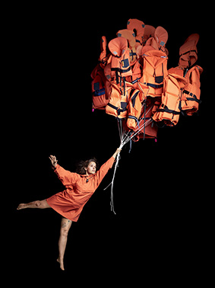

Cirkus Cirkör till New York — spelar på Brooklyn Academy of Music
Hyllade nycirkusföreställningen Limits, spelas på BAM i New York från den 7 – 10 juni 2017.
Cirkus Cirkörs Limits är just nu ute på turné i Sverige och gör sin Stockholmspremiär den 1:a december. Cirkusföreställningen som blandar vacker scenkonst på högsta nivå med mänsklig strävan i ett allt hårdare Europa spelar på Dansens Hus fram till den 5:e februari 2017 och har hyllats av kritiker och publik runt om i Sverige och Europa.
Efter spelperioden på Dansens Hus väntar en längre turné utomlands och idag blev det officiellt att Cirkus Cirkör åter kommer att uppträda på en av USAs mest aktningsvärda scener: Brooklyn Academy of Music i New York.
Limits
Limits har hyllats för sitt politiska innehåll, vackra uttryck och cirkuskonster av högsta kvalitet. Tilde Björfors föreställning handlar både om psykiska och fysiska gränser och syftar både på den europeiska flyktingkatastrofen och cirkusartisternas personliga gränser i form av risk, smärta och kroppens begränsningar. Den hyllar gränsöverskridare och ställer frågor om murar kontra medmänsklighet.
Presscitat om Limits
"... rak och intim, smart och medryckande cirkuskonst, som är kongenial med sitt ämne."
Örjan Abrahamsson, DN
" enastående cirkuspoesi på ett akut tema: migration"
Anna Ångström, SvD
"Limits är en cirkusföreställning av högsta kvalitet. /.../ poetisk, rik, allvarlig men underhållande nycirkus."
Margareta Sörenson, Expressen
Brooklyn Academy of Music
BAM (Brooklyn Academy of Music) är baserad i Brooklyn, New York och har i över 150 år varit en av de viktigaste scenerna i Amerika när det gäller att lyfta fram ny och spännande scenkonst av och med världens främsta scenkonstnärer och kompanier.
Cirkus Cirkör har tidigare uppträtt på BAM med föreställningarna Inside Out (2009) och Wear it like a crown (2012).

Kontaktpersoner
Henrik Sundin, projektledare Limits, tel 070-3562058, e-post: henrik.sundin@cirkor.se
Susanne Reuszner, kommunikationschef Cirkus Cirkör, tel 0702184651, e-post: susanne.reuszner@cirkor.se
​

